Лабораторная работа 1 «Определение эквивалентной и атомной массы металла» по курсу «Химия»

Тема 1. Основные понятия и законы химии

Цель работы: определение эквивалентной и атомной массы металла по объему водорода, вытесняемого металлом с известной массой при взаимодействии его с раствором кислоты, взятой в избытке.
Расчет атомной массы металла в настоящей лабораторной работе основан на законе эквивалентов, при этом используются уравнение Клапейрона – Менделеева и правило Дюлонга – Пти.
1. Порядок запуска ВЛР
1.1. Получите доступ к виртуальному рабочему столу. Инструкция по доступу прилагается к заданию в курсе.
1.2. Откройте на виртуальном рабочем столе папку «Лабораторные работы», выберите папку ВЛК «Общая и неорганическая химия»», в ней – папку 1 «Определение эквивалентной и атомной массы металла». Откройте ее.
1.3. Запустите двойным щелчком файл Инструкция по работе с программой, ознакомьтесь с интерфейсом виртуальной лабораторной работы (далее – ВЛР), представленным на рис. 1. Внимательно прочтите всю инструкцию перед началом работы.
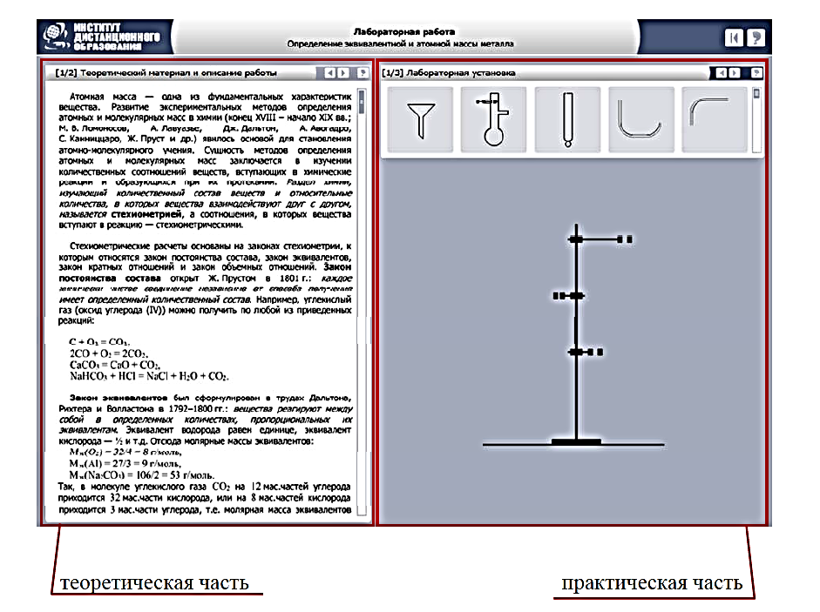
Рис. 1. Интерфейс ВЛР, имеющей две основные составляющие – теоретическую часть и практическую часть

1.4. Запустите двойным щелчком файл Лабораторная установка, откроется окно ВЛР. Клавишей Esc можно свернуть окно ВЛР, чтобы одновременно сверяться с инструкцией.
Практическая (правая) часть состоит из рабочей области и «сейфа» с инструментами (приборами, материалами), необходимыми для выполнения работы; при этом штатив располагается непосредственно на рабочей области. «Сейф» имеет бегунок прокрутки, так как не все инструменты помещаются в видимой части.
Для каждого инструмента доступна справка. В окне справки имеются общее описание инструмента, а также (для определенных инструментов) численные и качественные характеристики (тип, вес, температура и т. д.). Некоторые инструменты имеют дополнительные элементы управления в виде кнопок, нажатие на которые осуществляет определённые действия (см. рис. 2).
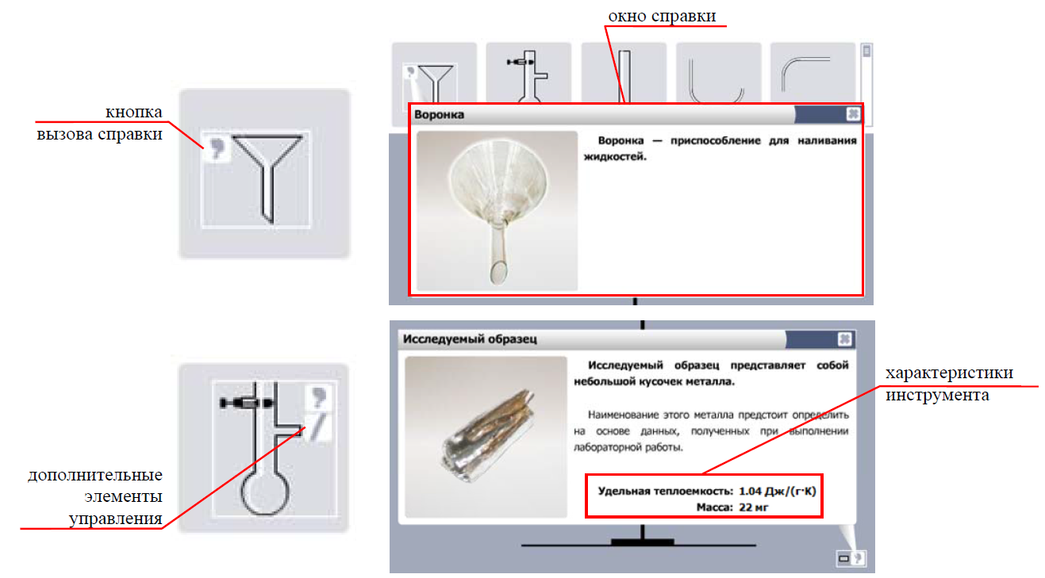
Рис. 2. Окно справки и дополнительные элементы управления инструментами

В заголовке практической части имеются кнопки перехода от опыта к опыту и кнопка инициализации текущего опыта (сброса текущего опыта в исходное состояние) – рис. 3.
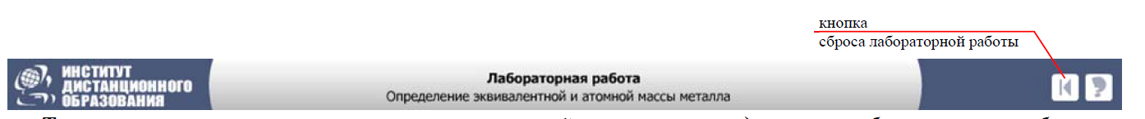
Рис. 3. Кнопка сброса опыта в исходное состояние
2. Методические рекомендации
2.1. Изучите в файле Лабораторная установка в окне теоретической части указанные разделы ВЛР:
– теоретический материал и описание работы*;
– порядок выполнения работы*.
* – не забывайте использовать бегунок прокрутки, так как не весь текст умещается в окне для прочтения.
2.2. В соответствии с разделом «Порядок выполнения работы» произведите все манипуляции из пунктов 1–6 на виртуальной лабораторной установке (см. рис. 4). Запишите полученные значения.
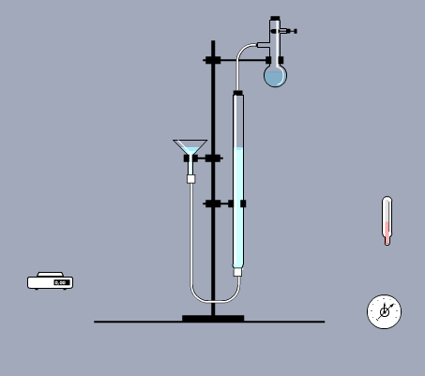
Рис. 4. Общий вид собранной установки

2.3. В соответствии с п. 7 раздела «Порядок выполнения работы» произведите все вычисления.
2.4. Оформите отчет на бланке выполнения лабораторной работы и прикрепите его в курс для проверки.

